BẢO HIỂM XÃ HỘI  VIỆT NAM  BẢO HIỂM XÃ HỘI  TP. HỒ CHÍ MINH  -------- | CỘNG HÒA XÃ HỘI CHỦ NGHĨA VIỆT NAM  Độc lập - Tự do - Hạnh phúc  ----------------
Số: 2559/BHXH-CST  V/v: cung cấp thông tin kết quả đóng BHXH, BHYT (Mẫu C13-TS) cho người lao động | Tp. Hồ Chí Minh, ngày 28 tháng 08 năm 2014

Kính gửi: Các đơn vị sử dụng lao động trên địa bàn TP.Hồ Chí Minh
Thực hiện công văn 704/BHXH-BT ngày 04/03/2014 của BHXH Việt Nam hướng dẫn việc cung cấp thông tin về kết quả đóng BHXH, BHYT (C13-TS) hằng năm theo quy định;
Kể từ ngày 03/09/2014, BHXH Thành phố thực hiện cung cấp thông tin nêu trên qua cổng thông tin điện tử trang web của BHXH thành phố và hướng dẫn cách tra cứu như sau:
1. Nguyên tắc:
Hằng năm, cơ quan BHXH thông báo kết quả đóng BHXH, BHYT, BHTN đến thời điểm đơn vị SDLĐ đóng đủ tiền của năm trước cho người lao động biết.
2. Hướng dẫn thực hiện tra cứu:
Năm 2014, cơ quan BHXH cung cấp thông tin về kết quả đóng BHXH, BHYT cho các đối tượng tham gia BHXH, BHYT bắt buộc trên địa bàn thành phố Hồ Chí Minh của năm 2013.
Bước 1:
Truy cập vào trang web tại địa chỉ: http://C13.bhxhtphcm.gov.vn
Bước 2:
Nhập số sổ BHXH hoặc mã thẻ BHYT -> nhập số CMND -> nhập năm sinh (chỉ năm sinh) -> nhập năm thông báo cần tra cứu: 2013 -> nhập mã xác nhận hiển thị trên màn hình. Sau đó bấm tìm kiếm và xem kết quả trên trang web.
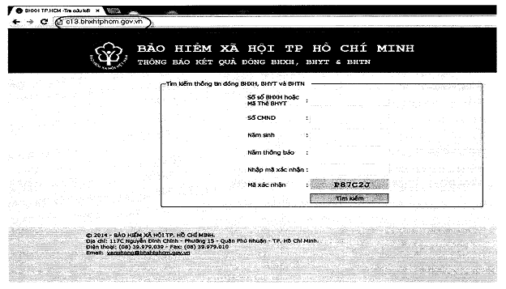
Trong quá trình tra cứu, có thể do dữ liệu về thông tin cá nhân của một số người lao động (số CMND và ngày tháng năm sinh) chưa đầy đủ, chính xác nên trong trường hợp không tìm ra thông tin mà đã nhập đủ các thông số theo yêu cầu của trang web thì người lao động liên hệ với đơn vị sử dụng lao động đang tham gia BHXH để phối hợp với cơ quan BHXH (Phòng thu hoặc bộ phận thu) kiểm tra, hướng dẫn bổ sung và điều chỉnh dữ liệu.
Lưu ý: Việc điều chỉnh dữ liệu các thông tin về mức đóng, chức danh, thông tin cá nhân.... thực hiện trong năm này sẽ được thông báo vào kết quả đóng BHXH, BHYT của năm sau.
Bảo hiểm xã hội thành phố Hồ Chí Minh đề nghị các đơn vị sử dụng lao động trên địa bàn thành phố cung cấp số sổ BHXH và thông báo đến từng người lao động trong đơn vị biết để được tra cứu thông tin về kết quả đóng BHXH, BHYT của năm 2013.
Yêu cầu Bảo hiểm xã hội các quận huyện và các phòng nghiệp vụ có liên quan phối hợp chặt chẽ với đơn vị sử dụng lao động để thông báo rộng rãi cho người lao động tham gia BHXH, BHYT biết và thực hiện.

Nơi nhận:  - Như trên;  - Ban Giám Đốc (để b/c);  - Trung tâm CNTT-BHXHVN (thay b/c);  - Ban Sổ thẻ - BHXH VN (thay b/c);  - BHXH các quận, huyện;  - Các phòng nghiệp vụ;  - Trang web BHXHTP;  - Lưu VT, P. CST. | KT. GIÁM ĐỐC  PHÓ GIÁM ĐỐC  Nguyễn Thị Thu

